Отчет о проделанной работе педагога-психолога МБОУ СОШ №21 им .Героя России Семенова Д.В. 2025-2026 г.
Руководствуясь Положением о школьной психологической службе в системе образования, на протяжении первого полугодия в МБОУ СОШ №21 им .Героя России Семенова Д.В. проводилась психологическая работа по следующим направлениям: диагностическому, профилактическому, консультационному и коррекционно-развивающему.
Основная цель Службы - обеспечение условий для полноценного психического и личностного развития всех субъектов образовательной среды в соответствии с их индивидуальными возможностями и особенностями.
Основные задачи Службы:
сохранение и укрепление психологического здоровья участников познавательного процесса;
содействие в приобретении обучающимися воспитанниками познавательных учреждений психологических знаний, умений и навыков необходимых для социализации: осуществление необходимой консультативной, диагностической, просветительской и психопрофилактической помощи руководителям, педагогическим работникам и родителям;
определение индивидуальных особенностей детей на каждом возрастном этапе и их учет при построении образовательной стратегии убеждений;
проведение адаптационных мероприятий со вновь поступившими в учреждение воспитанниками и обучающимися, формирование благоприятного психологического климата в коллективе;
разработка и реализация индивидуальных групповых коррекционных программ для детей разных возрастов с учетом каждого возрастного этапа и существующих проблем;
определение готовности детей к обучению в школе; переход из начального звена в среднее;
осуществление психологического консультирования детей и взрослых;
участие в работе педсоветов, консилиумов с правом совещательного голоса;
составление рекомендаций и заключений по обучению воспитанию детей и подростков;
В начале года проводилась работа по психологическому сопровождению учеников 1-х,5-х классов ,с целью выявления дезадаптации у детей при переходе к новым условиям обучения ,для оказания своевременной психологической помощи .
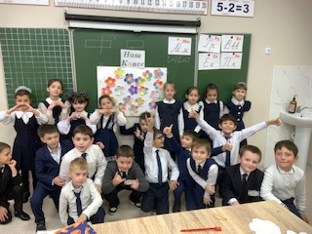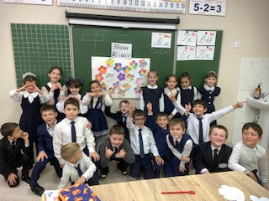
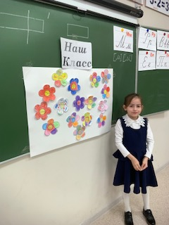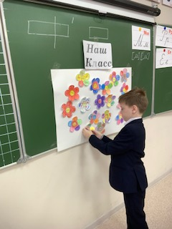
В октябре-ноябре 2025г согласно годовому плану была проведена работа среди 5-х классах с целью психолога –педагогической поддержки в период адаптации в новой социально- педагогической ситуации, а так же с целью диагностики адаптации учащихся.
Для достижения цели исследования были применены следующие методики : «Методика изучения отношения к учебным предметам Г.Н.Казанцевой» и « Методика диагностики типа школьной мотивации» определялись следующие параметры: степень предпочтения учебных предметов, общие мотивы учения.
Так же провели акцию : «Открытое письмо маме», посвященное «Дню матери»
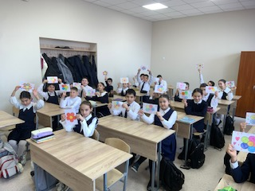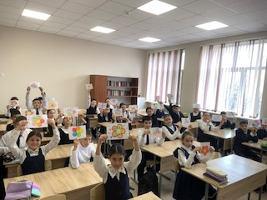
Также в октябре по приказу министерства образования тестирование для уровня образовательных организаций в МБОУ СОШ №21 ИМ .СЕМЕНОВА Д.В была проведена работа с программным комплексом Социально-психологическое тестирование для уровня образовательных организаций. Единая методика СПТ предназначена
- Для выявления латентной и явной рискогенности социально-психологических условий, формирующих психологическую готовность к аддиктивному (зависимому) поведению у лиц подросткового и юношеского возраста.
- Оценки вероятности вовлечения в аддиктивное поведение на основе соотношения факторов риска и факторов защиты, воздействующих на обследуемых. Выявляет повышенную и незначительную вероятность вовлечения в зависимое поведение.

Так же велась диагностическая работа в классах среднего и старшего звена, где исследовалось школьная тревожность и уровень школьной мотивации.
По итогам работы полугодия был намечен ориентировочный план по психологическому сопровождению данных детей. Помимо вышеперечисленных видов работ в течении 4 месяцев также осуществлялась консультационная работа, индивидуальная диагностическая и коррекционная работа. Консультативная работа велась по запросам педагогов, учеников, родителей. Проблемы затронутые на консультациях ,имели следующие направления: поведенческие, эмоциональные, проблемы воспитания, проблемы отношений с родителями, педагогами, сверстниками.
Деятельность психолога в рамках сопровождения осуществлялась по следующим направлениям:
Психопрофилактическая работы
Диагностическая работа
Коррекционно развивающая работа
Консультативная работа
Организационно-методическая работа.

Проводились индивидуальные коррекционные развивающие занятия с детьми ОВЗ с целью социализации коррекции психического развития эмоционально-волевой сферы учащихся.
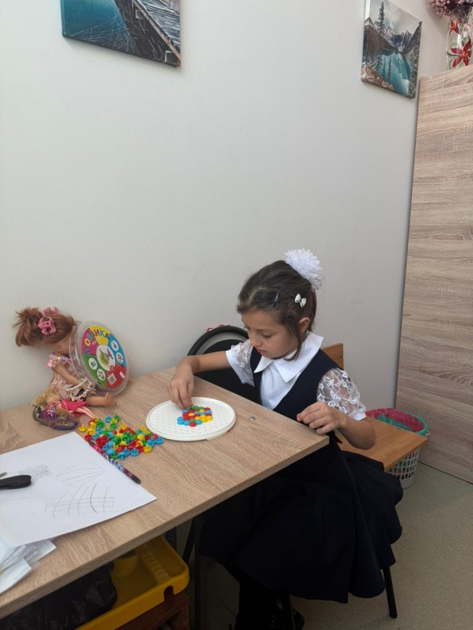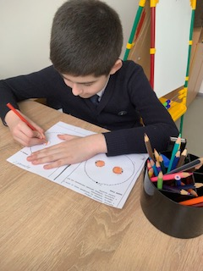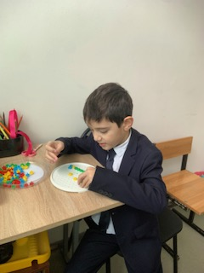
Были организованы индивидуальные беседы с учащимися по направлениям помощь в решении психологических проблем во взаимоотношениях в семье и коллективе ; профилактике употребления психоактивных веществ, профилактика буллинга.
С целью приобщения родителей к психологическим занятиям были выступления на родительских собраниях ,на которых были раскрыты темы знакомства с психологическими особенностями развития того или иного возраста.
С классными руководителями проводились беседы по результатам психологического обследования школьников и подготовки некоторых учащихся к комиссии ПМПК.
Психопрофилактическая работа с учащимися «группы риска» проводилась по различным направлениям-психологическое консультирование , и психологическое просвещение еженедельно с целью нормализации психологического состояния ученика. На основании полученных результатов проводились индивидуальные беседы с родителями.
В старших классах 9-11 проводилась беседа и тренинговое занятие по подготовке к сдаче ГИА.
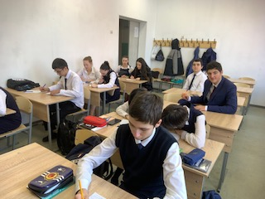

В рамках проведения « Недели психологии» были проведены следующие мероприятия: « День деловых игр», 5-8 классы, «День дружбы»,

